##### Truy cập chức năng Đăng ký Ấp

Khách hàng 🡪 Khách hàng – Thành viên 🡪 Ấp 🡪 Đăng ký ấp

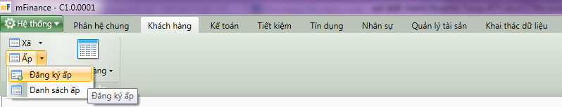

1. Cây thực đơn truy cập chức năng Đăng ký Ấp

##### Khai báo thông tin Ấp

* Giao diện

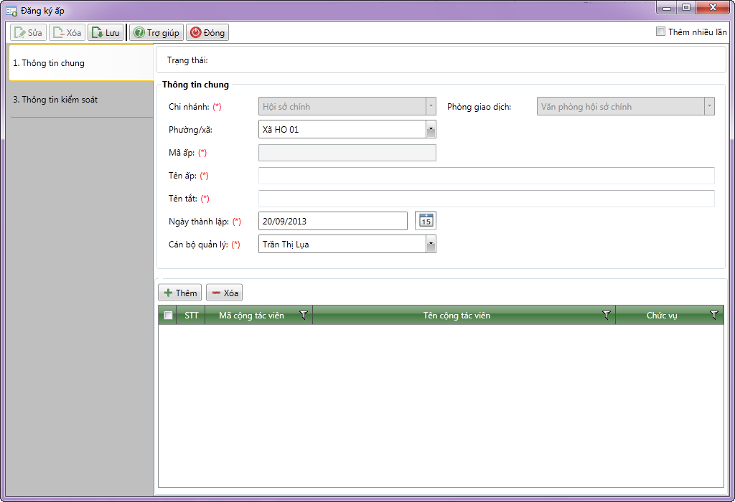

1. Đăng ký Ấp

* Nhập thông tin

|  |  |  |
| --- | --- | --- |
| **STT** | **Tên trường** | **Diễn giải** |
| ***Thông tin chung*** | | |
|  | Chi nhánh (*) | * Chương trình tự động hiển thị chi nhánh đăng nhập của user đăng nhập vào hệ thống. |
|  | Phòng giao dịch | * Chương trình tự động hiển thị theo lựa chọn đăng nhập của user đăng nhập vào hệ thống. * Có thể chọn lại phòng giao dịch như sau |
|  | Phường/Xã (*) | * Chọn phường/ xã từ danh sách thuộc phòng giao dịch đã chọn như sau |
|  | Mã ấp (*) | * Hệ thống tự động hiển thị mã ấp theo nguyên tắc sinh mã đã được khai báo. * Mã ấp là duy nhất trong hệ thống |
|  | Tên ấp (*) | * Tự nhập từ bàn phím theo quy tắc đặt tên của đơn vị |
|  | Tên tắt (*) | * Tự nhập từ bàn phím theo quy tắc đặt tên của đơn vị |
|  | Ngày thành lập (*) | * Chương trình mặc định là ngày của hệ thống, có thể sửa lại hoặc chọn lại từ lịch |
|  | Cán bộ quản lý (*) | * Chọn từ danh sách cán bộ quản lý như sau |
| ***Danh sách cộng tác viên*** | | |
|  | Thêm | * Chọn  để thêm cộng tác viên cho xã bằng cách chọn từ danh sách sau   C:\Users\OanhXinh\AppData\Local\Temp\SNAGHTML1d76244.PNG |
|  | Xóa | * Chọn  để xóa cộng tác viên được chọn trong danh sách cộng tác viên |
|  | Danh sách cộng tác viên | * Danh sách cộng tác viên được chọn gồm các thông tin sau:   + STT   + Mã cộng tác viên   + Tên cộng tác viên   + Chức vụ |

##### Lưu thông tin

* : Lưu thông tin ấp ở trạng thái đã duyệt.